# 5η Εργασία: Βελτιστοποίηση Ερωτημάτων και Εναύσματα

## Ονοματεπώνυμο: Αικατερίνη Κορρέ, Στέφανος Φραγκούλης

### Ερώτημα Α

Να δοθεί screenshot του πλάνου εκτέλεσης του ερωτήματος:

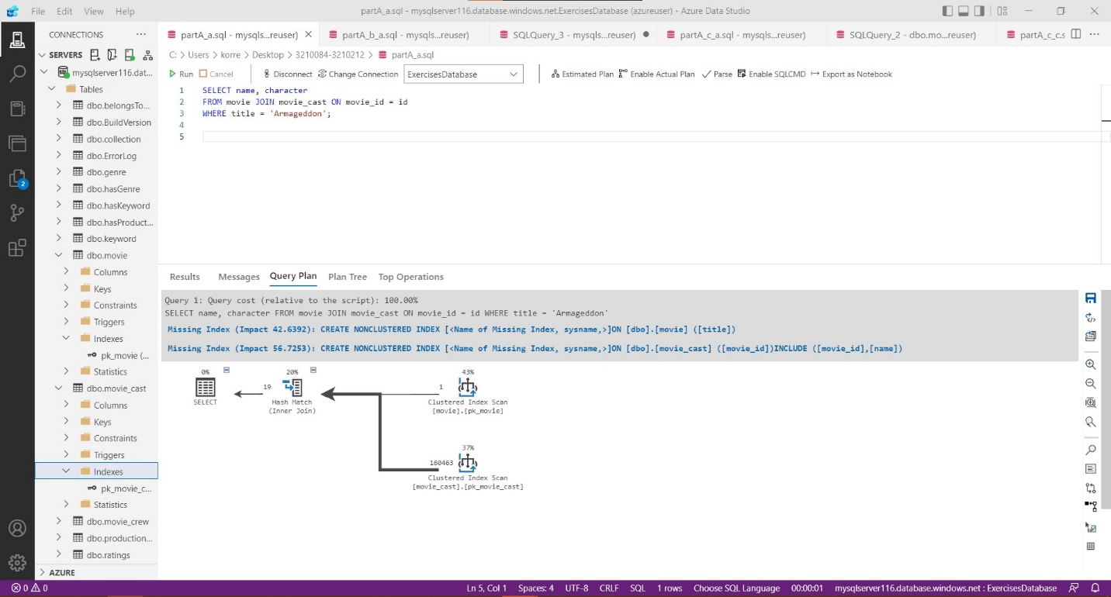

### Ερώτημα Β

1. Να φτιάξετε **2 ευρετήρια** τα οποία επιταχύνουν την εκτέλεση του ερωτήματος.

SELECT name, character

FROM movie JOIN movie_cast ON movie_id = id

WHERE title = 'Armageddon';

-- Create an index on the 'title' column of the 'movie' table

CREATE INDEX idx_movie_title ON movie (title);

-- Create an index on the 'movie_id' column of the 'movie_cast' table

CREATE INDEX idx_movie_cast_movie_id ON movie_cast (movie_id);

1. Να δοθεί το αντίστοιχο πλάνο εκτέλεσης του ερωτήματος αφού έχουν φτιαχτεί τα ευρετήρια.

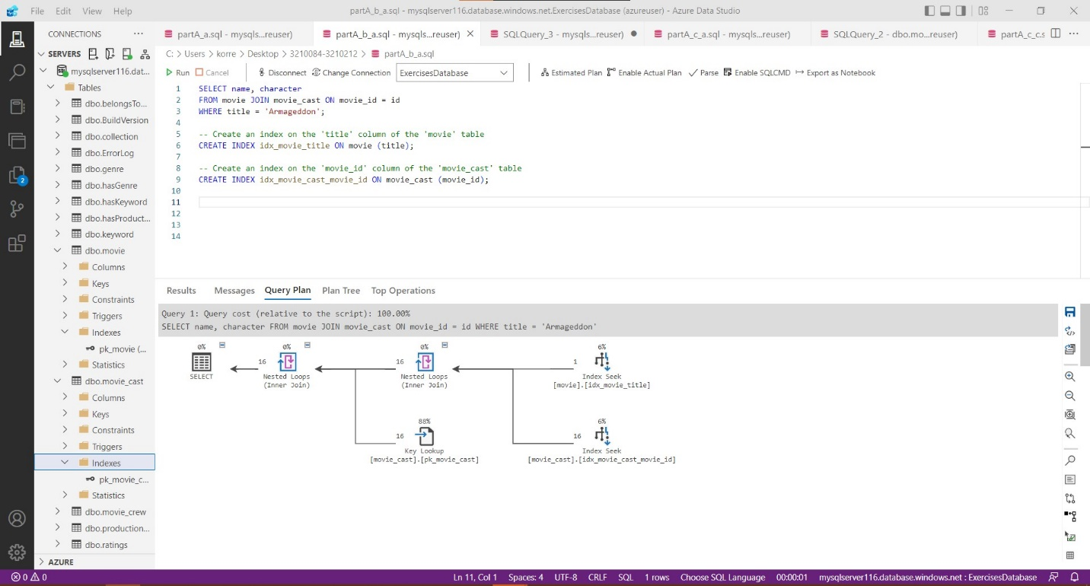

1. Ποιες είναι οι αλλαγές που έχουν γίνει στο πλάνο εκτέλεσης;

Η αναζήτηση ταινίας με βάση τον τίτλο στον πίνακα "movie" θα επιταχυνθεί, καθώς το ευρετήριο στο πεδίο "title" θα επιτρέπει γρηγορότερη πρόσβαση στις αντίστοιχες εγγραφές.

Η σύζευξη των πινάκων "movie" και "movie_cast" με βάση το πεδίο "movie_id" θα επωφεληθεί από το ευρετήριο στο πεδίο "movie_id" του πίνακα "movie_cast", με αποτέλεσμα την πιο αποδοτική επεξεργασία της σύζευξης.

Αυτές οι αλλαγές θα οδηγήσουν σε μια βελτιωμένη απόδοση του ερωτήματος, καθώς η βάση δεδομένων θα χρησιμοποιεί τα ευρετήρια για την αναζήτηση και τη σύζευξη των εγγραφών.

### Ερώτημα C

Χρησιμοποιώντας τις εντολές GROUP BY και HAVING στον πίνακα Ratings:

1. Ποιο είναι το ερώτημα το οποίο επιστρέφει τον μέσο όρο βαθμολογίας ανά ταινία για ταινίες με *μέση βαθμολογία πάνω από 4;*

SELECT movie_id, AVG(rating) AS average_rating

FROM Ratings

GROUP BY movie_id

HAVING AVG(rating) > 4;

1. Να τρέξετε το ερώτημα και να επιστρέψετε το αντίστοιχο πλάνο εκτέλεσης.

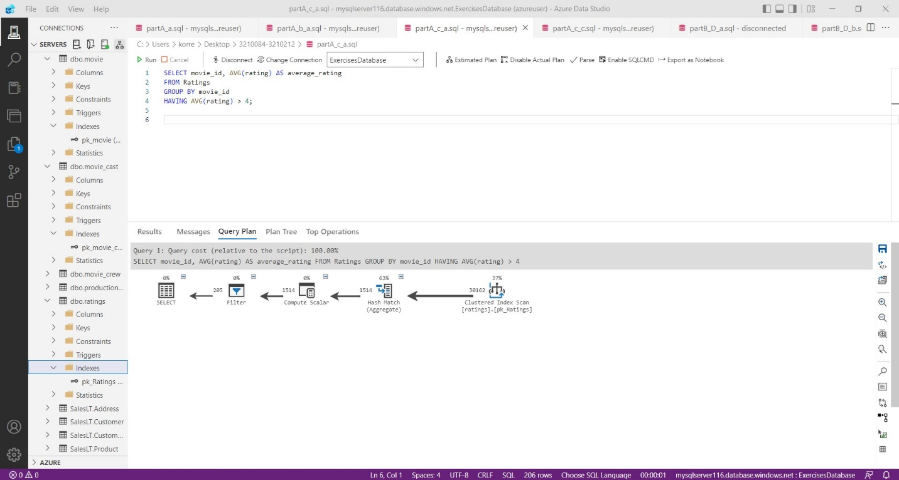

1. Να δημιουργηθεί ένα *ευρετήριο επικάλυψης* το οποίο μπορεί να χρησιμοποιηθεί για την απάντηση στο συγκεκριμένο ερώτημα.

SELECT movie_id, AVG(rating) AS average_rating

FROM Ratings

GROUP BY movie_id

HAVING AVG(rating) > 4;

CREATE INDEX idx_ratings_movie_id_rating ON Ratings (movie_id, rating);

1. Καταγράψτε το πλάνο εκτέλεσης με το πλάνο επικάλυψης,

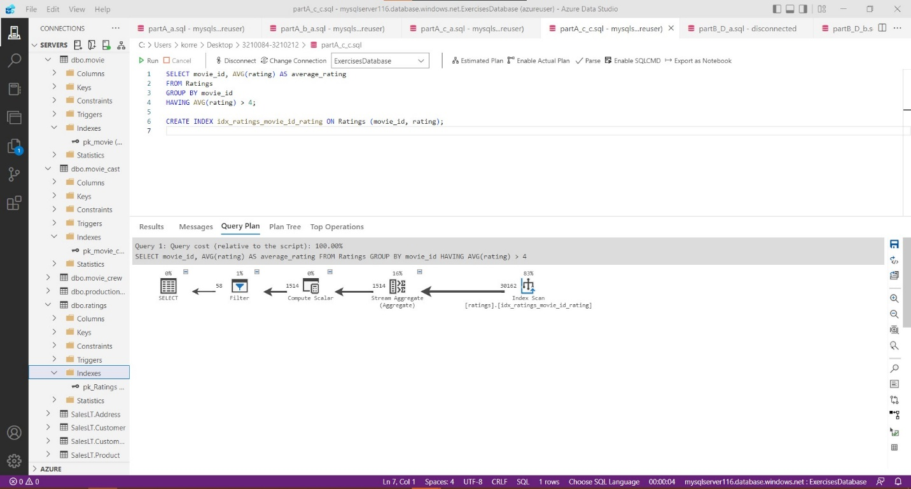

1. τι παρατηρείτε σε αυτό ως προς το διάβασμα του πίνακα Ratings και γιατί συμβαίνει αυτό;

Όταν χρησιμοποιείται το ευρετήριο επικάλυψης, το πλάνο εκτέλεσης θα δείχνει ότι η ανάγνωση του πίνακα “Ratings” γίνεται μόνο από το ευρετήριο, αντί να γίνεται πρόσβαση στον πίνακα τον ίδιο. Αυτό συμβαίνει επειδή το ευρετήριο περιέχει όλες τις απαραίτητες πληροφορίες για το ερώτημα και μπορεί να χρησιμοποιηθεί για την εξυπηρέτησή του, επιτρέποντας έτσι την αποφυγή πρόσβασης στον πίνακα και την εκτέλεση πιο αποδοτικών αναζητήσεων.

### Ερώτημα D

1. Να δοθεί η εντολή Alter Table για την δημιουργία του γνωρίσματος AVG_Rating στον πίνακα Movie.

ALTER TABLE Movie

ADD AVG_Rating DECIMAL(4, 2);

1. Χρησιμοποιώντας την εντολή UPDATE, αρχικοποιήστε το συγκεκριμένο γνώρισμα με την μέση βαθμολογία ανά ταινία σε περίπτωση που αυτή υπάρχει και Null διαφορετικά.

UPDATE Movie

SET AVG_Rating = (

    SELECT AVG(rating)

  FROM Ratings

    WHERE Ratings.movie_id = Movie.id

)

WHERE EXISTS (

    SELECT 1

    FROM Ratings

    WHERE Ratings.movie_id = Movie.id

);

1. Γράψτε ένα *έναυσμα* (trigger) το οποίο για κάθε εισαγωγή στον πίνακα Ratings ενημερώνει το γνώρισμα AVG_Rating του πίνακα Movie με την μέση βαθμολογία μόνο των ταινιών των οποίων η βαθμολογία άλλαξε.

CREATE TRIGGER Update_AVG_Rating

ON Ratings

AFTER INSERT, UPDATE, DELETE

AS

BEGIN

    IF EXISTS (SELECT * FROM inserted) -- Έλεγχος για εισαγμένες γραμμές

    BEGIN

        UPDATE Movie

        SET AVG_Rating = (

            SELECT AVG(rating)

            FROM Ratings

            WHERE Ratings.movie_id = Movie.id

        )

        WHERE Movie.id IN (SELECT movie_id FROM inserted);

    END

    ELSE IF EXISTS (SELECT * FROM deleted) -- Έλεγχος για διαγραμμένες γραμμές

    BEGIN

        UPDATE Movie

        SET AVG_Rating = (

            SELECT AVG(rating)

            FROM Ratings

            WHERE Ratings.movie_id = Movie.id

        )

        WHERE Movie.id IN (SELECT movie_id FROM deleted);

    END

END;

1. Ποιο από τα ευρετήρια που φτιάξατε βοηθάει στην εκτέλεση του συγκεκριμένου trigger.

Για την εκτέλεση του συγκεκριμένου trigger, ένα ευρετήριο που θα βοηθήσει είναι το ευρετήριο που έχει δημιουργηθεί στο πεδίο **movie_id** του πίνακα **Ratings**. Αυτό το ευρετήριο θα βελτιώσει την απόδοση των ερωτημάτων που χρησιμοποιούν το **movie_id** για τη σύνδεση των πινάκων **Movie** και **Ratings**.

Όταν εισάγεται, ενημερώνεται ή διαγράφεται μια βαθμολογία στον πίνακα **Ratings**, το έναυσμα εκτελεί μια ενημέρωση στον πίνακα **Movie** για την αντίστοιχη ταινία. Η χρήση του ευρετηρίου στο πεδίο **movie_id** επιτρέπει την αποτελεσματική εντοπισμό των εγγραφών που χρειάζονται ενημέρωση στον πίνακα **Movie**, μειώνοντας τον αριθμό των εγγραφών που πρέπει να εξεταστούν.

### Ερώτημα Ε

Περιγράψτε κάποιον εναλλακτικό τρόπο με τον οποίο θα μπορούσατε να υλοποιήσετε το trigger σας, χωρίς να χρειαστεί να τρέχετε κάποια group by συνάρτηση στα υπάρχοντα δεδομένα.

Ένας εναλλακτικός τρόπος υλοποίησης του trigger χωρίς τη χρήση της συνάρτησης GROUP BY στις υπάρχουσες εγγραφές είναι να χρησιμοποιηθούν επιπλέον γνωρίσματα στον πίνακα Movie για την αποθήκευση του συνολικού αθροίσματος και του πλήθους των βαθμολογιών για κάθε ταινία.

Συγκεκριμένα, θα προστεθούν δύο επιπλέον γνωρίσματα στον πίνακα Movie:

1. **Total_Rating** - Αποθηκεύει το συνολικό άθροισμα των βαθμολογιών για κάθε ταινία.
2. **Rating_Count** - Αποθηκεύει το πλήθος των βαθμολογιών για κάθε ταινία.

Στη συνέχεια, το trigger θα ενημερώνει το γνώρισμα **AVG_Rating** υπολογίζοντας τη μέση τιμή βαθμολογιών ως το πηλίκο των γνωρισμάτων **Total_Rating** και **Rating_Count**.

Αυτή η προσέγγιση αποφεύγει τη χρήση της συνάρτησης GROUP BY στις υπάρχουσες εγγραφές και μειώνει την πολυπλοκότητα του trigger. Αντί για άμεσο υπολογισμό της μέσης τιμής κάθε φορά που εισάγεται μια νέα βαθμολογία, απλώς ενημερώνονται τα αντίστοιχα γνωρίσματα στον πίνακα Movie, και η μέση τιμή υπολογίζεται ευθέως από αυτά τα γνωρίσματα κατά την ανάγνωση του πίνακα Movie.